eduroam
Bezdrátová síť eduroam je mezinárodní síť, díky které se můžete bezplatně připojit do internetu všude tam, kde je označení eduroam (nejen u nás na škole, ale také v jiných institucích, které jsou připojené do sítě eduroam a poskytují toto připojení). Seznam organizací připojených do sítě eduroam naleznete zde. Do sítě eduroam se mohou v prostorách naší školy přihlásit i uživatelé z jiných organizací připojených do sítě eduroam pomocí jejich vlastních přihlašovacích údajů, jež užívají v domovské organizaci.
Z důvodů zajištění vysoké bezpečnosti pro přihlášení do sítě eduroam má každý uživatel své vlastní přihlašovací údaje, viz návod níže.
Pro používání eduroam sítě v prostorách naší školy i v prostorách jiných institucí zapojených do této sítě je potřeba dodržovat Roamingovou politiku a pravidla instituce poskytující eduroam připojení.

Pravidla používání sítě eduroam v prostorách školy Gymnázium, Třinec, příspěvková organizace
Používání eduroam sítě v prostorách školy je bezplatné. Provoz eduroam není v naší síti omezen (prozatím). Provoz sítě eduroam je logován po dobu 6 měsíců pro případné dohledání nelegální činnosti či jiné činnosti porušující pravidla školy a politiku eduroam.

Návod pro připojení do sítě eduroam
Připojení do sítě eduroam je realizováno pomocí přihlašovacího jména a hesla, každý uživatel má své údaje. Tyto údaje slouží pro přihlášení do domény školy. Uživatelé ostatních institucí musí pro přihlášení do sítě eduroam použít své vlastní údaje získané v domovské instituci.

Obecné informace připojení:
Identifikátor wi-fi sítě SSID: eduroam
Autentizace: 802.1x (EAP)
Zabezpečení wi-fi: WPA2
Šifrování wi-fi: AES

Připojení zařízení do sítě eduroam
Připravené připojení pro uživatele z instituce Gymnázium, Třinec, příspěvková organizace naleznete na odkazu níže.
Stačí vybrat typ Vašeho zařízení a projít průvodce s vyplněním požadovaných údajů. Hlavní výhodou využití odkazu níže je bezpečnost, neboť dojde ke správnému nastavení a kontrole certifikátu pro přihlášení. Nemusíte tedy mít obavy o zcizení Vaši identity.
https://cat.eduroam.org/?idp=0000&profile=0000
Uživatelé z jiných institucí (tj. uživatelé, kteří se nemají ve svém přihlašovacím jménu doménu gymtri.cz, např. novak@osu.cz) si pro bezpečné nastavení připojení musí stáhnout verzi z jejich instituce na adrese https://cat.eduroam.org.

Podrobné postupy pro jednotlivá zařízení naleznete na této adrese:
https://www.eduroam.cz/cs/uzivatel/sw/uvod

Pozn.: Pokud se budete připojovat pomocí Windows a budete nastavovat vlastnosti připojení, ve vlastnostech protokolu Protected EAP nastavte tyto hodnoty:

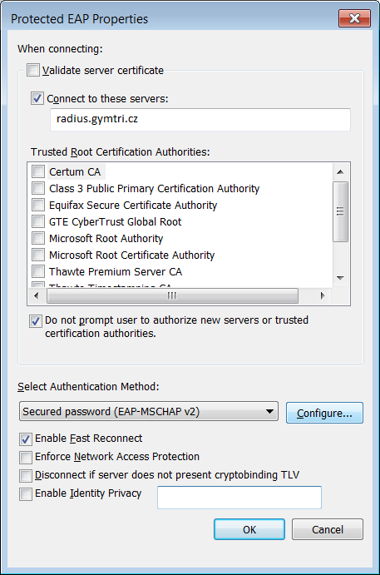

Připojení ve zkratce:
- kliknout na wi-fi síť eduroam
- vyplnit Vaše přihlašovací jméno a heslo, které jste získali ve Vaší organizaci
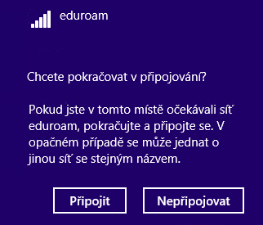
- kliknout na připojit
- poté byste měli být již schopni se připojit do internetu a na další internetové služby

Kontakty na správce připojení:

Eduroam Podpora

e-mail: eduroam@gymtri.cz

tel.: +420 599 507 599

Tomáš Kočí

správce počítačové sítě

e-mail: tomas.koci@gymtri.cz

tel.: +420 724 256 328

Ing. Roman Blaszczok, DLNK s.r.o.

e-mail: blaszczok@dlnk.cz

tel.: +420 730 871 783

Vladimír Molinek, DLNK s.r.o.

e-mail: molinek@dlnk.cz

tel.: +420 602 223 172

eduroam je registrovanou ochrannou známkou společnosti TERENA.
Soubor institution.xml ke stažení zde.
o
English version here.

